大连理工大学本科毕业论文（设计）
基于大语言模型微调的视频码率自适应优化
Adaptive Video Bitrate Optimization via Fine-Tuning Large Language Models
学院：计算机科学与技术学院
专业：计算机科学与技术
学生姓名：王祥豪
学号：20221073015
指导教师：袁功霖
评阅教师：
完成日期：2026 年 5 月

原创性声明
本人郑重声明：本人所呈交的毕业论文（设计），是在指导老师的指导下独立进行研究所取得的成果。毕业论文（设计）中凡引用他人已经发表或未发表的成果、数据、观点等，均已明确注明出处。除文中已经注明引用的内容外，不包含任何其他个人或集体已经发表或撰写过的科研成果。对本文研究成果做出重要贡献的个人和集体，均已在文中以明确方式标明。
本声明的法律责任由本人承担。
作者签名： 日 期：

关于使用授权的声明
本人在指导老师指导下所完成的毕业论文（设计）及相关资料，知识产权归属大连理工大学。本人完全了解大连理工大学有关保存、使用毕业论文（设计）的规定，本人授权大连理工大学可以将本毕业论文（设计）的全部或部分内容编入有关数据库进行检索，可以采用复制手段保存和汇编本毕业论文（设计）。如果发表相关成果，一定征得指导教师同意，且第一署名单位为大连理工大学。
本人离校后使用毕业论文（设计）或与该论文直接相关的学术论文或成果时，第一署名单位仍然为大连理工大学。
论文作者签名： 日 期：
指导老师签名： 日 期：

方法 | mean_reward | bitrate | rebuf | smooth
BBA | 0.764151 | 1202.10 | 0.007469 | 0.405830
MPC | 0.848455 | 1232.37 | 0.056636 | 0.140383
UDR（3-seed） | 0.729856 ± 0.022100 | 1114.28 ± 3.89 | 0.049413 ± 0.004437 | 0.171943 ± 0.001722
Genet（3-seed） | 0.867324 ± 0.028532 | 1122.33 ± 5.19 | 0.038408 ± 0.005205 | 0.089848 ± 0.003007
Llama 初始接入版本 | 0.590660 | 1116.83 | 0.066356 | 0.240840
语义重编程版本（3-seed） | 0.8547 ± 0.0508 | 1025.0 ± 74.5 | 0.0223 ± 0.0059 | 0.0743 ± 0.0040
方法 | 核心设计 | mean_reward | 相对 semantic_only 提升
semantic_only | 语义重编程状态编码 | 0.8547 | —
maskprevreward | 语义重编程 + prev_action/prev_reward 预对齐 | 0.9051 | 约 5.90%
hmix_v2lite | 预对齐 + 轻量化历史多尺度建模 | 0.9248 | 约 8.20%

摘要

随着在线视频业务规模扩大，动态网络环境下的视频传输需要根据带宽、缓冲区状态和内容实时选择合适码率，以提升用户体验质量。传统自适应码率算法通常依赖固定规则或专用强化学习模型，在网络分布变化下存在泛化能力不足、模型设计成本较高等问题。针对上述问题，本文基于 NetLLM 与自适应码率视频传输仿真框架，设计并实现了一种基于大语言模型适配的自适应码率决策方法。

本文构建 ABR 实验流程，包括网络轨迹加载、经验池生成、离线训练、在线验证与测试；采用语义重编程方法，将码率、缓冲区、历史吞吐量、下载时延、视频块大小和剩余视频长度等数值状态映射到大语言模型表征空间；进一步引入结合历史动作与历史奖励的步内预对齐机制，并设计轻量化历史多尺度建模模块，以增强模型对短期带宽变化趋势和决策上下文的理解能力。实验在 FCC 网络轨迹和固定视频数据集上进行，评价指标包括平均奖励、平均码率、重缓冲时间和平滑性惩罚。结果表明，本文的轻量化多尺度历史增强模型在 5 个随机种子下的平均奖励达到 0.8967，高于 BBA 规则算法、MPC 预测控制算法及 UDR、Genet 强化学习基线，相较 Genet 的 0.8587 有提升，验证了方法有效性。

关键词：自适应码率；大语言模型；语义重编程；体验质量；视频传输

Research and Implementation of Adaptive Bitrate Video Streaming Decision Method Based on Large Language Model Adaptation

Abstract

With the rapid growth of online video services, video streaming in dynamic network environments needs to select appropriate bitrates according to bandwidth, buffer status, and video content, so as to improve quality of experience. Traditional adaptive bitrate algorithms usually rely on fixed rules or task-specific reinforcement learning models, which may suffer from limited generalization ability and high model design cost under changing network distributions. To address these problems, this thesis designs and implements an adaptive bitrate decision method based on large language model adaptation within the NetLLM and ABR simulation framework.

This thesis builds an ABR experimental workflow, including network trace loading, experience pool generation, offline training, online validation, and test evaluation. Semantic reprogramming is adopted to map numerical ABR states, including bitrate, buffer size, throughput history, download delay, chunk size, and remaining video length, into the representation space of a large language model. An intra-step pre-alignment mechanism with previous actions and previous rewards is introduced, and a lightweight multi-scale history modeling module is designed to improve the model's understanding of short-term bandwidth trends and decision context. Experiments are conducted on FCC network traces and a fixed video dataset. The evaluation metrics include mean reward, average bitrate, rebuffering time, and smoothness penalty. Results show that the proposed lightweight multi-scale history-enhanced model achieves a mean reward of 0.8967 over five random seeds, outperforming the BBA rule-based algorithm, the MPC predictive control algorithm, and the UDR and Genet reinforcement learning baselines. Compared with Genet's mean reward of 0.8587, the proposed method obtains a clear improvement, which verifies its effectiveness.

Key Words: Adaptive bitrate; Large language model; Semantic reprogramming; Quality of experience; Video streaming

目录
引言
1 相关技术与理论基础
1.1 自适应码率视频传输基本原理
1.2 ABR 决策问题建模
1.3 强化学习与离线策略学习
1.4 Transformer 与大语言模型
1.5 参数高效微调与 LoRA
2 需求分析与总体设计
2.1 系统目标与设计原则
2.2 系统总体架构
2.3 实验流程与数据流设计
2.4 评价指标设计
3 基于大语言模型适配的 ABR 决策方法设计
3.1 基础策略模型设计
3.2 语义重编程状态编码
3.3 上下文预对齐机制
3.4 轻量化历史多尺度建模
3.5 训练目标与优化方法
4 系统实现
4.1 实验环境与工程结构
4.2 ABR 环境与基线测试实现
4.3 经验池与数据集构造
4.4 状态编码与策略模型实现
4.5 训练、验证与测试脚本实现
5 实验设计与结果分析
5.1 实验设置
5.2 对比方法与统计口径
5.3 主结果分析
5.4 QoE 组成指标分析
5.5 消融实验分析
5.6 多随机种子稳定性分析
5.7 分布级与逐轨迹分析
5.8 训练过程与案例分析
5.9 实验局限与方法论反思
此外，本文将图表生成流程与论文写作过程分离，所有主结果图、消融图、稳定性图和逐轨迹分析图均由统一脚本从原始 result_sim_abr 文件重新计算得到，而不是手工录入数值。这样做能够降低誊写错误风险，也便于在新增随机种子或更换测试集后重新生成图表。对于实验性毕业设计而言，可复现的数据处理流程与模型结构本身同样重要，因为论文结论最终依赖的是可检查的证据链，而不是单次运行截图或孤立日志。
结论
参考文献
附录 A 实验复现说明
致谢

引言
随着移动互联网、在线视频平台、短视频业务、云游戏和实时流媒体服务的快速发展，视频数据已成为网络传输中的重要业务类型。与普通文件下载不同，视频流媒体传输不仅关注数据是否能够完整到达，还要求在播放过程中尽可能保持较高的视频清晰度、较低的卡顿时间和较稳定的画质变化。在实际网络环境中，用户终端所处的带宽条件、链路时延、网络拥塞程度和设备缓存状态往往处于持续变化之中。如果码率选择过高，客户端可能因下载速度不足而产生重缓冲，直接破坏用户观看连续性；如果码率选择过低，虽然能够降低卡顿风险，却会造成画质下降，影响用户对视频内容的主观感受。因此，如何在动态网络环境下根据网络状态、缓冲区状态和视频分片特征实时选择合适码率，是自适应码率视频传输领域的重要研究问题。
自适应码率（Adaptive Bitrate，ABR）技术的核心目标是在有限且波动的网络资源条件下优化用户体验质量（Quality of Experience，QoE）。在典型 HTTP 自适应流媒体系统中，视频通常被切分为多个连续分片，每个分片预先编码为多个不同码率版本。客户端在每次下载下一个视频分片前，需要根据当前缓冲区长度、历史吞吐量、上一分片下载时间、可选码率集合以及未来视频分片大小等信息进行决策。该问题本质上是一个带有时序依赖和多目标权衡特征的序列决策问题：一方面，系统希望选择较高码率以提升视频质量；另一方面，又需要控制重缓冲时间和码率频繁切换带来的体验损失。由于网络带宽具有随机性和突发性，单纯依赖当前状态或短期估计往往难以获得稳定的长期效果，这使得 ABR 决策具有较强的研究价值和工程意义。
围绕 ABR 问题，国内外研究已经形成了较为丰富的方法体系。早期传统 ABR 方法主要依赖人工规则、缓冲区控制或带宽预测机制。例如，基于缓冲区的 BBA 方法通过当前缓冲区占用情况直接决定码率选择，结构简单、实现方便，并且具有较好的稳定性；BOLA 方法将码率选择问题转化为效用优化问题，在视频质量和缓冲区安全之间建立权衡关系；Robust MPC 方法则基于历史吞吐量估计未来带宽，并通过模型预测控制在有限时间窗口内选择综合收益较优的码率序列[2-4]。这类方法具有较强的可解释性和较低的部署成本，在工程系统中具有重要应用基础。然而，传统方法通常依赖人工经验设计，其参数设置与决策规则往往针对特定网络环境进行调优。当网络分布、用户移动状态或视频内容特征发生变化时，固定规则可能难以适应复杂场景，导致播放质量、卡顿控制和码率平滑性之间的平衡效果下降。
随着机器学习方法的发展，研究者开始将强化学习、模仿学习和自动课程学习等技术引入 ABR 任务。Pensieve 将 ABR 建模为强化学习问题，通过神经网络直接从网络状态中学习码率选择策略，在多种网络条件下取得了优于传统规则方法的性能[5]。随后，Comyco 等方法进一步引入模仿学习思想，以提高训练效率和策略质量感知能力[6]。Genet 则从训练环境构造角度出发，通过自动课程生成机制增强策略对网络环境变化的适应能力，在网络任务学习中体现出较好的泛化潜力[7]。学习型 ABR 方法能够减少人工规则设计的依赖，并通过数据驱动方式学习复杂状态与决策之间的关系，因而在复杂网络场景下具有较强优势。但与此同时，这类方法也存在一定局限：其训练过程通常需要大量环境交互或经验数据，策略表现容易受训练分布影响；模型结构往往针对特定任务设计，跨场景迁移能力有限；当网络状态、视频特征和历史决策信息共同作用时，模型对多源特征的融合能力和对短期历史趋势的建模能力仍有提升空间。
近年来，大语言模型在自然语言处理、序列建模、跨任务迁移和复杂上下文理解方面表现出较强能力，并逐渐被扩展到时间序列分析、网络智能和决策优化等领域。Transformer 架构通过自注意力机制增强了模型对长距离依赖关系的表达能力，为序列数据建模提供了重要基础[9]。在此基础上，NetLLM 探索了将大语言模型适配到网络任务中的方法，通过多模态编码、低秩适配和任务头设计，使大模型能够处理网络状态、协议行为和控制决策等问题，并在自适应码率、拥塞控制、集群调度等网络任务中展现出应用潜力[8]。同时，PatchTST 将时间序列切分为局部 patch，以降低长序列建模成本并保留局部语义信息[12]；TIME-LLM 则表明，通过重编程方式可以将连续时间序列信号映射到大语言模型可处理的表示空间，从而发挥大模型在序列模式理解和迁移学习方面的能力[11]。这些研究说明，大语言模型并不局限于文本生成任务，也可能通过适当的输入编码和参数高效微调方式迁移到具有明显时序特征的网络决策任务中。
然而，将大语言模型引入 ABR 决策仍面临若干关键问题。首先，ABR 状态主要由码率、缓冲区、吞吐量、下载时延、视频分片大小和剩余分片数量等数值特征组成，与大语言模型原本擅长处理的自然语言输入存在明显差异，如何构造适合大模型理解的状态表示是首要问题。其次，ABR 决策不仅依赖当前网络状态，还与历史动作、历史奖励和短期带宽变化趋势密切相关，模型需要能够在当前状态与历史上下文之间建立有效关联。再次，大语言模型参数规模较大，而 ABR 场景对训练成本、推理效率和系统可复现性具有较高要求，因此需要采用参数高效微调和轻量化结构设计，避免直接全量微调带来的计算开销。最后，现有大模型网络任务研究仍处于发展阶段，针对 ABR 这类实时性强、多源状态输入明显、QoE 目标复杂的任务，仍需要结合具体场景进行方法设计和实验验证。
基于上述背景，本文围绕“基于大语言模型微调的视频码率自适应优化”展开研究。本文的研究范围限定在自适应码率视频传输仿真环境中的客户端码率决策问题，重点关注如何将大语言模型适配到 ABR 任务，使其能够根据网络状态、缓冲区状态和视频分片特征输出合理的码率选择。本文并非从零构建一个全新的通用视频传输系统，而是在已有 ABR 仿真框架和 NetLLM 适配思想基础上，面向 ABR 任务特点进行模型设计、模块改进和实验分析。具体而言，本文首先搭建统一的 ABR 实验流程，完成网络轨迹加载、经验池生成、离线训练、在线验证和测试评价等环节；然后对传统规则方法、模型预测控制方法和强化学习方法进行整理与对比，为大模型方法的评价提供基线；在模型设计方面，本文采用语义重编程思想，将 ABR 数值状态映射到大语言模型表征空间，并进一步结合历史动作、历史奖励和历史吞吐量变化信息，增强模型对当前决策上下文和短期网络变化趋势的建模能力；最后，通过对比实验和消融实验分析所设计方法在综合 QoE 指标下的有效性。
本文研究具有一定的理论探索意义和工程应用价值。从理论角度看，本文尝试将大语言模型的表示能力、上下文建模能力与 ABR 序列决策问题相结合，探索数值型网络状态到大模型表示空间的映射方式，为大模型在网络智能优化任务中的应用提供参考。从工程角度看，本文关注模型训练流程、基线复现、特征编码和在线测试等完整实验链路，强调方法的可实现性和可复现性。通过在统一实验环境下比较不同类型 ABR 方法，本文能够较清晰地分析传统方法、强化学习方法和大语言模型适配方法在动态网络环境下的性能差异，为后续进一步优化视频传输系统提供实验依据。
本文后续内容安排如下：第 1 章介绍自适应码率视频传输、ABR 决策建模、强化学习、Transformer、大语言模型和参数高效微调等相关技术基础；第 2 章分析系统需求并给出整体实验流程和系统架构设计；第 3 章重点阐述基于大语言模型适配的 ABR 决策方法，包括语义重编程状态编码、上下文预对齐机制和轻量化历史多尺度建模模块；第 4 章说明系统实现过程，包括实验环境、数据处理、模型训练和测试流程；第 5 章给出实验设计、评价指标、对比结果和消融分析；最后对全文工作进行总结，并讨论当前方法存在的不足及未来改进方向。

1 相关技术与理论基础

1.1 自适应码率视频传输基本原理
自适应码率视频传输的基本思想是将视频划分为一系列连续分片，并为每个分片预编码多个清晰度或码率版本。客户端并不是一次性下载完整视频，而是在播放过程中逐段请求下一分片。每次请求前，客户端根据已经观测到的网络吞吐量、当前缓冲区长度、剩余视频长度以及待下载分片大小，决定下一分片的码率版本。
在理想情况下，客户端应在网络带宽充足时选择高码率，以提升画质；在带宽下降或缓冲区不足时选择较低码率，以避免播放卡顿。由于用户对重缓冲通常比对短时画质下降更敏感，ABR 算法往往需要对卡顿施加较高惩罚。同时，频繁切换码率会造成画面质量不稳定，因此平滑性也被纳入 QoE 评价。

1.2 ABR 决策问题建模
ABR 可以建模为一个离散时间序列决策问题。在第 t 个视频分片下载前，客户端观测状态 s_t，并选择动作 a_t。动作空间通常对应若干个离散码率等级，例如从最低清晰度到最高质量的 6 个码率档位。环境根据所选码率、网络吞吐量和分片大小计算下载时间，并更新缓冲区状态，同时给出奖励 r_t。
本文采用综合 QoE 奖励衡量策略性能，其基本形式为：
QoE = 1/C ∑_{i=1}^{C} (Bitrate_i − λ Rebuf_i − γ Smooth_i) （1.1）
式中，Bitrate_i 表示第 i 个视频分片的码率，Rebuf_i 表示下载该分片时产生的重缓冲时间，Smooth_i 表示相邻分片之间的码率变化量，C 为视频分片总数，λ 和 γ 为权重参数。该指标同时考虑画质收益、卡顿惩罚和码率切换惩罚，能够较全面地反映用户体验。

1.3 强化学习与离线策略学习
强化学习通过智能体与环境交互学习策略，其目标是在长期累计奖励意义下选择最优动作。对于 ABR 任务，智能体为客户端码率选择器，环境为视频下载和播放仿真器。Pensieve 等方法采用神经网络策略，根据状态输出各码率动作概率，并通过策略梯度方法更新参数。Genet 在此基础上引入自动课程生成，使训练环境逐渐覆盖更具挑战性的网络条件。
本文的大模型方法并不是直接在线探索，而是结合经验池和离线训练流程进行策略学习。经验池由历史策略在仿真环境中生成，包含状态、动作、奖励和回报等序列信息。模型在训练阶段学习从状态上下文到码率动作的映射，在测试阶段直接根据当前状态输出码率决策。

1.4 Transformer 与大语言模型
Transformer 以自注意力机制为核心，能够在序列内部建立长距离依赖关系。大语言模型通常在大规模文本语料上进行预训练，因此其输入空间和表征空间具有明显的语言语义特征。将大语言模型用于 ABR 任务时，直接输入原始数值状态会造成模态差异：模型预训练阶段学习到的是离散词元之间的语义关系，而 ABR 状态则是连续数值、业务指标和历史序列的组合。
语义重编程的思想是通过特定映射或提示构造方式，把非文本信号转化为语言模型更容易处理的表示。对于本文任务，可以将“吞吐量历史较低”“缓冲区充足”“剩余分片较少”等状态含义编码到向量表示中，使大模型在理解网络状态时不仅接收数值大小，也接收任务语义。

1.5 参数高效微调与 LoRA
完整微调大语言模型通常需要较高显存和计算成本，不适合本科毕业设计实验条件下的多轮调参。参数高效微调通过冻结大部分预训练参数，仅训练少量新增参数，使模型能够适配下游任务。LoRA 通过低秩矩阵近似权重更新，在保持原模型主体参数不变的情况下实现任务适配，具有训练参数少、显存占用低和易于迁移等优点。 LoRA 的核心价值在于降低可训练参数规模，使多轮实验能够在有限算力条件下完成[10]。
本文在 7B 以下基座模型约束下选取 Llama-3.2-1B 进行实验验证，并采用参数高效微调思想训练任务相关参数。这一选择兼顾了模型表征能力、实验可运行性和工程复现成本。

2 需求分析与总体设计

2.1 系统目标与设计原则
系统总体目标是实现一个面向 ABR 任务的大语言模型适配实验平台，使其能够完成数据输入、基线评测、经验池构造、模型训练、在线测试和结果统计。根据毕业设计任务要求，系统应支持不少于两类输入特征，基座模型参数规模控制在 7B 以下，并能够通过监督学习、对比学习或参数高效微调等方式完成训练与性能验证。
系统设计遵循四个原则。第一，统一性：传统方法、强化学习方法和大模型方法应在相同测试协议下评估。第二，可复现性：训练脚本、测试脚本和日志输出应尽量固定参数和随机种子。第三，模块化：状态编码、策略模型、数据集构造和评测统计应相互解耦，方便替换和消融。第四，面向任务：模型改进应围绕 ABR 的时序性、多源状态和 QoE 优化目标展开，避免脱离任务约束的泛化设计。

2.2 系统总体架构
本文系统由五个层次组成：环境层、基线层、数据层、大模型适配层和评测层。环境层负责根据网络 trace 和视频分片信息模拟下载、播放和缓冲区变化；基线层实现 BBA、MPC、UDR 和 Genet 等对比方法；数据层根据交互轨迹构造离线训练样本；大模型适配层包含状态编码器、语言模型、LoRA 适配参数和策略输出头；评测层统计 平均奖励、平均码率、重缓冲时间 和 平滑性惩罚 等指标。系统架构如图 2.1 所示。

2.3 实验流程与数据流设计
实验流程首先对基线方法进行统一测试，得到传统方法和强化学习方法在同一测试集上的性能。随后利用仿真环境生成经验池，经验池中的每条轨迹包含多个时间步的状态、动作、奖励和回报信息。训练阶段，数据集模块将轨迹切分为固定长度序列，并输入状态编码器和大语言模型；验证阶段在固定验证环境中计算累计回报并保存 best_return 最高的模型；测试阶段加载最优模型，在测试 trace 上进行在线决策并输出各项 QoE 指标。
数据流上，原始网络 trace 提供每个时间片的可用吞吐量，视频元数据提供不同码率等级下的分片大小。环境根据动作计算下载时间、重缓冲和缓冲区更新，并形成下一状态。对于大模型方法，原始状态先被转化为六类关键特征，再经过数值编码、语义重编程或历史建模模块，最终进入策略网络输出下一分片码率。

2.4 评价指标设计
本文主要使用四类指标评价算法性能。平均奖励 表示测试过程中每步奖励的平均值，可理解为平均综合 QoE，是最重要的综合指标。平均码率 表示平均传输码率，反映视频画质水平。重缓冲时间 表示平均重缓冲时间，反映播放卡顿程度。平滑性惩罚 表示相邻分片码率变化惩罚，反映观看画面稳定性。实际分析中不能只看单一指标，因为较高码率可能伴随更高卡顿，而较低卡顿也可能来自过于保守的码率选择。

3 基于大语言模型适配的 ABR 决策方法设计

3.1 基础策略模型设计
基础策略模型采用“回报—状态—动作”序列组织思路，将 ABR 决策看作条件序列建模问题。给定历史回报、状态和动作序列，模型学习在当前状态下输出下一码率动作。与传统强化学习在线交互训练不同，该方式更适合利用离线经验池训练大模型，并能够在策略输入中显式加入历史上下文。
对于第 t 个分片，模型输入包含当前状态 s_t、历史动作 a_{t-1}、历史奖励 r_{t-1} 以及目标回报或历史回报信息。输出为离散动作 a_t，即下一视频分片的码率档位。策略头使用交叉熵损失学习专家轨迹或高回报轨迹中的动作选择，同时通过验证集累计回报选择最优模型参数。

3.2 语义重编程状态编码
大模型初始接入版本直接使用传统数值编码方式，即将 ABR 状态矩阵经过线性层映射后输入语言模型。实验表明，这种方式虽然能够打通训练和测试流程，但 平均奖励 明显低于传统方法和强化学习方法，说明数值状态与语言模型预训练语义空间之间存在较大差距。
为解决该问题，本文设计语义重编程状态编码方法。该方法首先从 6×6 原始状态中抽取六类关键语义特征：当前或历史码率、缓冲区大小、吞吐历史、下载时延历史、下一视频分片大小和剩余分片数。随后将这些数值特征映射到具有任务含义的嵌入空间，使模型能够感知“带宽趋势”“缓冲区风险”“码率切换代价”等 ABR 语义。相比直接数值编码，语义重编程更符合语言模型基于上下文语义进行推理的预训练机制。

3.3 上下文预对齐机制
ABR 决策具有强烈的步内上下文依赖。当前码率选择不仅取决于当前网络状态，也受到上一分片码率和上一时刻奖励的影响。例如，如果上一时刻因选择高码率导致重缓冲，当前策略应倾向于更保守；如果上一时刻在高码率下仍保持较高奖励，则说明近期网络条件可能较好。
基于这一观察，本文引入 prev_action 与 prev_reward 构造上下文预对齐 token。prev_action 提供历史决策信息，prev_reward 提供上一决策的效果反馈。二者与当前状态编码共同进入模型，使模型在生成当前动作前能够先对“上一步做了什么”和“上一步效果如何”形成条件化理解。为避免未来信息泄露，该机制仅使用当前时刻之前的信息，并结合掩码约束保证在线决策合法性。

3.4 轻量化历史多尺度建模
吞吐历史是 ABR 决策中最关键的时间序列特征之一。短时间窗口内的吞吐变化既包含局部波动，也包含整体趋势。若仅使用单一线性投影，模型可能难以区分短期突发下降与长期带宽降低；若使用复杂时序模型，则会增加训练成本和过拟合风险。
本文探索轻量化历史多尺度建模模块 轻量化历史多尺度建模模块。该模块面向短历史吞吐序列，通过少量可训练参数提取不同尺度的局部变化和趋势信息，再与语义重编程状态表示融合。该设计强调“轻量化”和“任务适配”，目标是在不显著增加模型复杂度的前提下提升对动态网络环境的响应能力。

3.5 训练目标与优化方法
训练阶段以离线轨迹中的动作标签为监督信号，使用交叉熵损失优化策略输出。设模型在第 t 个时间步对动作空间输出概率分布 π_θ(a_t|s_{≤t}, a_{<t}, r_{<t})，专家或高回报轨迹动作为 a_t^*，则训练目标为最小化：
L(θ) = − ∑_t log π_θ(a_t^* | s_{≤t}, a_{<t}, r_{<t}) （3.1）
参数更新采用低秩适配思想，仅训练少量任务相关参数和策略头，以降低显存占用并提高训练稳定性。验证阶段使用 best_return 选择模型，其中 best_return 表示训练过程中模型在固定验证集上取得的最高累计验证回报。测试阶段则报告 平均奖励、平均码率、重缓冲时间 和 平滑性惩罚 等指标。

4 系统实现

4.1 实验环境与工程结构
系统实现基于 ABR 仿真仓库和大模型训练环境。传统基线和部分强化学习基线依赖原有 ABR 环境，主要负责网络 trace 读取、视频分片下载模拟、缓冲区更新和 QoE 计算；大模型训练部分基于 PyTorch、Transformers 和参数高效微调相关工具实现。工程结构上，环境、数据、模型和脚本分别组织，便于复现和替换模块。
根据代码与论文内容的对应关系，baseline_special/env.py 可对应 ABR 仿真环境，run_baseline.py 对应传统方法与 RL 基线测试入口；generate_exp_pool.py 对应经验池生成；plm_special/data 目录对应离线训练数据构造；plm_special/trainer.py、evaluate.py 和 test.py 分别对应训练、验证和测试流程；plm_special/models/state_encoder.py 和 rl_policy.py 对应本文方法中的状态编码和策略模型主体。

4.2 ABR 环境与基线测试实现
ABR 环境模块负责在给定网络 trace 和视频信息下模拟分片下载。每一步输入当前码率动作，环境计算该码率下视频分片大小与可用带宽对应的下载时间，并据此更新缓冲区。如果下载时间超过当前缓冲区可支撑的播放时长，则产生重缓冲；如果缓冲区足够，则继续播放并累积缓冲。环境同时计算相邻码率变化带来的平滑性惩罚，并输出奖励。
基线测试实现将不同算法封装为统一的决策接口。BBA 根据缓冲区阈值选择码率，MPC 根据历史吞吐量预测未来带宽并进行滚动规划，UDR 和 Genet 则调用已训练的神经网络策略。统一接口保证不同方法在同一环境、同一 trace 和同一指标下进行比较。

4.3 经验池与数据集构造
经验池生成模块通过运行已有策略收集状态、动作、奖励和回报序列。对于每条轨迹，系统记录每个时间步的 ABR 状态矩阵、实际执行动作、即时奖励、累计回报以及终止标记。数据集构造模块将轨迹切分为固定长度上下文窗口，以适配大模型的序列输入形式。
在构造训练样本时，需要保证输入只包含当前时刻及历史信息，避免将未来吞吐量、未来奖励或未来动作泄露给模型。对于包含 prev_action 和 prev_reward 的版本，样本从第二个时间步开始可使用上一时刻动作和奖励；对于序列开头，则使用特殊填充值或掩码处理。

4.4 状态编码与策略模型实现
状态编码模块是本文系统实现的核心。初始版本使用线性层将原始数值状态映射到模型隐藏维度；语义重编程版本进一步根据特征含义构造语义化表示，使不同状态变量在进入语言模型前具有更清晰的任务边界。上下文预对齐版本在状态表示之外加入 prev_action 和 prev_reward 嵌入，以增强步内上下文表达。
策略模型部分将状态编码结果与回报、动作等 token 组织为输入序列，并送入 Llama-3.2-1B。语言模型输出的隐藏状态经过策略头映射到离散码率动作空间。训练时以真实动作标签计算损失，测试时选择概率最高或按策略规则选择的码率动作。

4.5 训练、验证与测试脚本实现
训练脚本负责加载配置、初始化模型、读取训练数据并执行参数更新。验证脚本在固定验证集上周期性评估模型并记录 best_return。测试脚本加载验证表现最好的模型，在测试 trace 上运行完整视频播放过程，并输出 平均奖励、平均码率、重缓冲时间 和 平滑性惩罚。结果文件按照方法名、随机种子和测试环境进行组织，以便后续统计均值和标准差。
为保证实验可复现，本文在多随机种子条件下测试包含随机性的模型，并在结果表中报告 mean±std。对于 BBA 和 MPC 等确定性方法，则报告固定测试设置下的单次评估结果。

5 实验设计与结果分析

5.1 实验设置
本章实验围绕三个问题展开：第一，本文方法相对于传统 ABR 方法和强化学习方法是否能够取得更高的综合 QoE；第二，语义重编程、上下文预对齐和轻量化历史多尺度建模三个模块是否分别具有可解释的性能贡献；第三，多随机种子和逐轨迹统计是否支持“稳定优于基线”的结论。上述问题分别对应主结果对比、消融实验、稳定性分析和分布级分析。实验结论只基于本仓库可复现实验结果给出，不将局部单次最优结果夸大为普遍结论。
实验使用仓库中的 ABR 仿真环境、FCC 网络轨迹和固定视频配置。训练、验证和测试分别依赖不同 trace 集合，以降低训练数据与测试环境重叠带来的偏差。测试阶段统一使用 fcc-test，固定 100 条 trace，并保持 trace 顺序固定。固定顺序的意义在于减少测试采样噪声，使不同方法的性能差异主要来自策略本身，而非测试样本选择。
评价指标包括平均奖励、平均码率、重缓冲时间和平滑性惩罚。平均奖励是综合 QoE 指标，按照项目既有统计口径跳过每条 trace 的第一条 reward 后计算；平均码率、重缓冲时间和平滑性惩罚则根据完整播放日志统计。采用这一口径的原因是第一步奖励受初始默认码率影响较大，而组成指标仍应反映完整播放过程。本文在图表和表格中统一使用该统计口径。
对于包含随机性的学习型方法，本文采用多随机种子报告均值和标准差。Genet、UDR、上下文预对齐增强模型和最终轻量化多尺度历史增强模型均补充到 5 个随机种子；语义重编程基线和原始多尺度历史混合模型保留 3 个随机种子结果；BBA 和 MPC 为确定性方法，在固定测试协议下报告单次结果。不同 seed 数量的差异会影响标准差解释，因此本文在每张图和表中均标注 seed 数。

5.2 对比方法与统计口径
本文比较三类方法。第一类是传统方法，包括 BBA 和 MPC。BBA 只根据缓冲区占用选择码率，能够体现规则方法的简洁性和稳定性；MPC 根据近期吞吐量估计未来带宽，并在有限预测窗口中搜索码率组合，是典型的模型预测控制方法[2][4]。第二类是强化学习基线，包括 UDR 和 Genet。UDR 代表在随机环境分布中训练的策略，Genet 通过自动课程生成提高训练环境覆盖度，是当前仓库中较强的学习型基线[7]。第三类是本文的大模型适配方法，包括语义重编程基线、上下文预对齐增强模型、原始多尺度历史混合模型和轻量化多尺度历史增强模型。
需要特别说明的是，仓库中的若干实验目录名属于工程命名，论文中不直接使用这些标识作为方法名称。例如，semantic_only 在论文中记为“语义重编程基线模型”，maskprevreward 记为“上下文预对齐增强模型”，hmix_v2lite 记为“轻量化多尺度历史增强模型”。这样处理可以避免正文中过多出现面向脚本管理的缩写，同时保留实验表格与仓库目录之间的可追溯关系。
本文没有将所有探索性实验都纳入主表。主结果表只保留能够支撑主要论点的方法，消融表则保留与模块设计直接相关的版本。早期隐藏维度、注意力头数或 dropout 的探索实验只作为调参记录，不作为正文核心证据。该取舍符合实验叙事原则：正文图表应服务于研究问题，而不是罗列全部运行记录。

5.3 主结果分析
表 5.1 给出了传统方法、强化学习方法和本文方法在统一测试协议下的性能。最终轻量化多尺度历史增强模型在 5 个随机种子下的平均奖励为 0.8967±0.0475，高于 BBA 的 0.7642、MPC 的 0.8485、UDR 的 0.7509±0.0347 和 Genet 的 0.8587±0.0243。该结果说明，在本实验设置中，大语言模型经过任务适配后可以在综合 QoE 上超过传统规则方法、预测控制方法和较强强化学习基线。
图 5.1 进一步以柱状图展示主结果。与单纯报告数值相比，柱状图能够更直观地呈现方法之间的性能阶梯：BBA 受限于规则阈值，平均奖励最低；MPC 借助吞吐预测显著优于 BBA；Genet 在学习型基线中表现更强；本文最终模型进一步提高平均奖励。需要注意的是，最终模型的标准差为 0.0475，高于 Genet 的 0.0243，说明其性能虽然均值更高，但 seed 波动也更明显。因此，本文的结论应表述为“平均性能优于 Genet”，而不应表述为“在所有随机种子和所有 trace 上均优于 Genet”。
从方法机理看，最终模型的优势并非来自简单提高码率。其平均码率为 1057.0 Kbps，低于 Genet 的 1104.8 Kbps，却取得更高综合奖励。这说明该模型在码率收益、卡顿风险和平滑性惩罚之间形成了更合适的权衡。ABR 任务的目标不是最大化码率，而是在可变网络环境下最大化用户体验质量；这一点也解释了为什么 BBA 的平均码率较高但综合奖励并不高。
表 5.1 主要方法在 ABR 测试集上的性能比较
Method | Category | Seeds | Mean reward | Bitrate | Rebuffering | Smoothness
BBA rule-based algorithm | Traditional | 1 | 0.7642 +/- 0.0000 | 1183.3 +/- 0.0 | 0.0472 +/- 0.0000 | 0.3974 +/- 0.0000
MPC predictive control algorithm | Traditional | 1 | 0.8485 +/- 0.0000 | 1212.9 +/- 0.0 | 0.0953 +/- 0.0000 | 0.1375 +/- 0.0000
UDR reinforcement learning baseline | RL baseline | 5 | 0.7509 +/- 0.0347 | 1096.9 +/- 3.4 | 0.0834 +/- 0.0081 | 0.1684 +/- 0.0019
Genet reinforcement learning baseline | RL baseline | 5 | 0.8587 +/- 0.0243 | 1104.8 +/- 6.3 | 0.0792 +/- 0.0043 | 0.0885 +/- 0.0032
Semantic reprogramming baseline | This work | 3 | 0.8547 +/- 0.0622 | 1009.9 +/- 89.4 | 0.0617 +/- 0.0071 | 0.0727 +/- 0.0048
Context pre-alignment enhanced model | This work | 5 | 0.8547 +/- 0.1000 | 1015.8 +/- 26.7 | 0.0627 +/- 0.0225 | 0.0746 +/- 0.0101
Lightweight multi-scale history enhanced model | This work | 5 | 0.8967 +/- 0.0475 | 1057.0 +/- 33.7 | 0.0610 +/- 0.0114 | 0.0821 +/- 0.0241

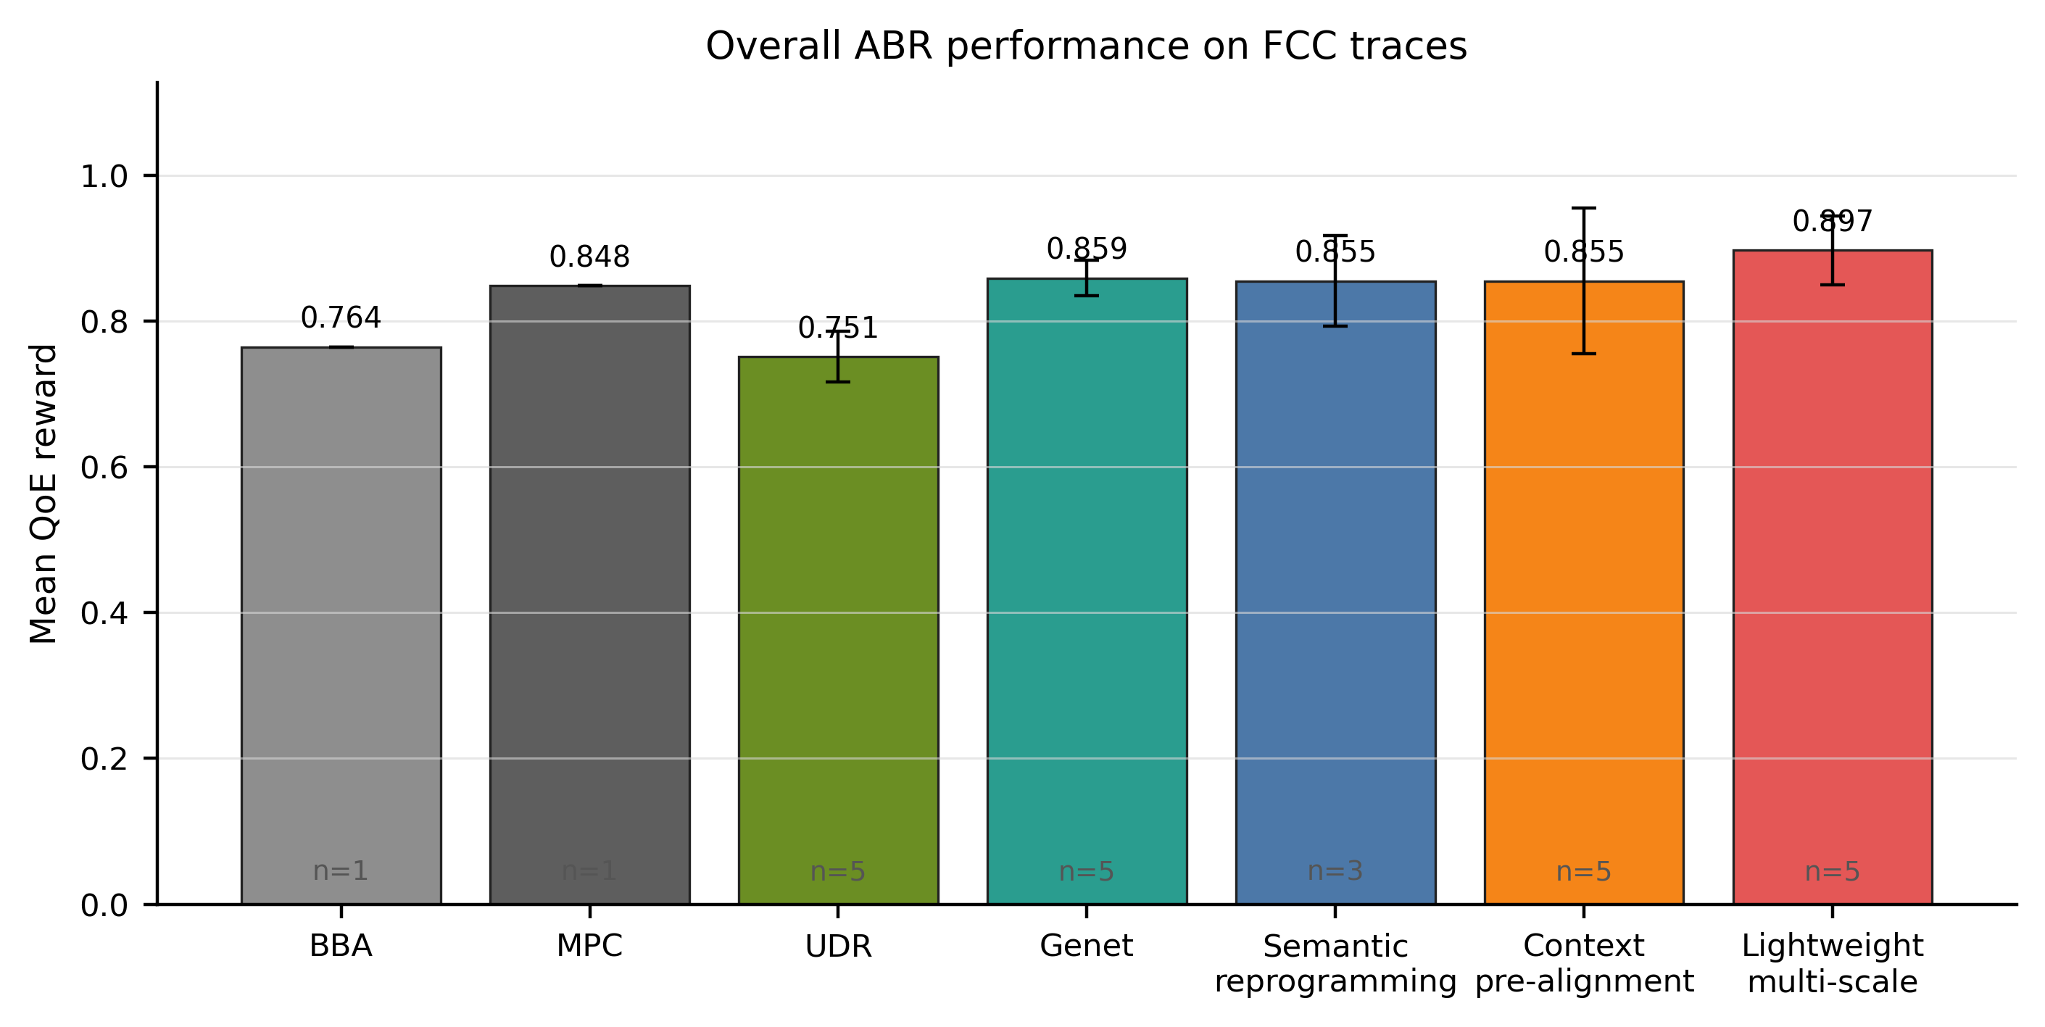
图 5.1 不同 ABR 方法的平均 QoE 奖励对比

5.4 QoE 组成指标分析
图 5.2 展示平均码率、重缓冲时间和平滑性惩罚三个组成指标。MPC 的平均码率最高，但重缓冲时间也最高，说明其预测窗口在部分波动 trace 上可能过于激进；BBA 的平滑性惩罚明显高于其他方法，说明缓冲区阈值策略可能造成较频繁的码率切换。相比之下，本文最终模型的平均码率低于 Genet，但重缓冲时间也低于 Genet，最终体现在更高的综合奖励上。
这一结果强调了 ABR 评价中“综合指标”和“分项指标”同时分析的必要性。如果只看平均码率，MPC 和 Genet 看起来更具优势；如果只看重缓冲，部分保守策略也可能表现较好；只有把码率收益、卡顿惩罚和平滑性惩罚放到同一 QoE 框架中，才能解释不同策略的真实取舍。本文方法的提升主要来自更合理的风险控制，而不是无条件选择更高码率。
从应用角度看，这种取舍更符合实际流媒体系统需求。用户对短时间重缓冲通常较敏感，过高码率如果引发卡顿，可能降低整体体验；但过度保守又会降低清晰度。轻量化多尺度历史增强模型通过建模吞吐历史变化，使策略在网络波动时能够更早感知风险，在网络稳定时保持较高码率，从而提高平均奖励。
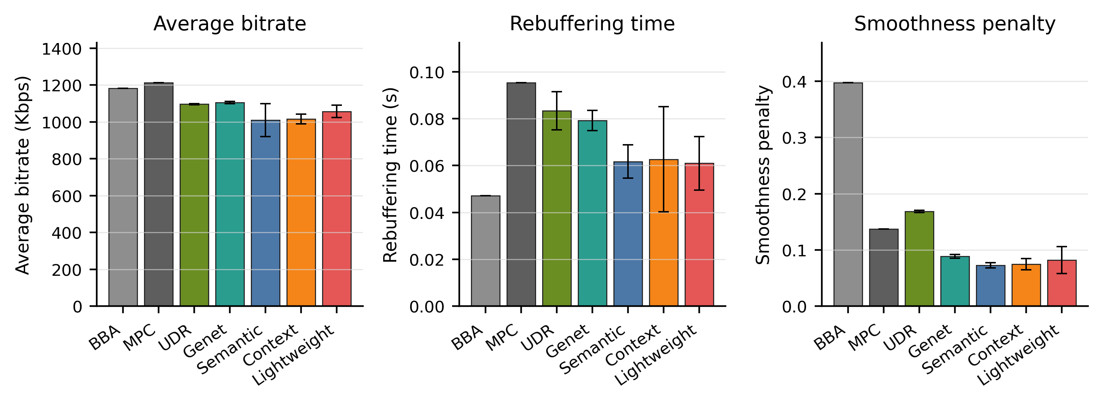
图 5.2 不同方法的平均码率、重缓冲时间和平滑性惩罚对比

5.5 消融实验分析
表 5.2 和图 5.3 给出了大模型适配模块的消融结果。语义重编程基线模型的平均奖励为 0.8547±0.0622，已经明显高于直接数值接入版本，说明把 ABR 数值状态映射到更具任务语义的表示空间是必要步骤。上下文预对齐增强模型在 5 个随机种子下的平均奖励同样为 0.8547，但标准差达到 0.1000，说明引入历史动作和历史奖励后，部分 seed 获益明显，部分 seed 则出现策略不稳定。这一结果提示，预对齐机制不能脱离稳定性约束单独评价。
原始多尺度历史混合模型的平均奖励为 0.8683±0.0505，高于语义重编程基线和上下文预对齐增强模型，但其提升幅度有限。结合训练日志和逐 seed 结果可见，原始多尺度结构具有提高上限的潜力，但也可能增加模型复杂度和随机敏感性。若直接把原始结构作为最终方案，论文结论会受到稳定性不足的限制。
轻量化多尺度历史增强模型的平均奖励达到 0.8967±0.0475，是消融链条中均值最高的版本。该结果支持本文的结构收缩思路：只针对吞吐历史这一关键时间序列特征进行轻量化多尺度建模，并通过门控方式保守注入新特征。相比原始多尺度版本，该设计在保留历史趋势建模能力的同时降低了结构复杂度，使最终性能更稳健。
表 5.2 大模型适配模块消融结果
Method | Category | Seeds | Mean reward | Bitrate | Rebuffering | Smoothness
Semantic reprogramming baseline | This work | 3 | 0.8547 +/- 0.0622 | 1009.9 +/- 89.4 | 0.0617 +/- 0.0071 | 0.0727 +/- 0.0048
Context pre-alignment enhanced model | This work | 5 | 0.8547 +/- 0.1000 | 1015.8 +/- 26.7 | 0.0627 +/- 0.0225 | 0.0746 +/- 0.0101
Original multi-scale history mixer | This work | 3 | 0.8683 +/- 0.0505 | 1040.7 +/- 37.7 | 0.0627 +/- 0.0165 | 0.0859 +/- 0.0144
Lightweight multi-scale history enhanced model | This work | 5 | 0.8967 +/- 0.0475 | 1057.0 +/- 33.7 | 0.0610 +/- 0.0114 | 0.0821 +/- 0.0241

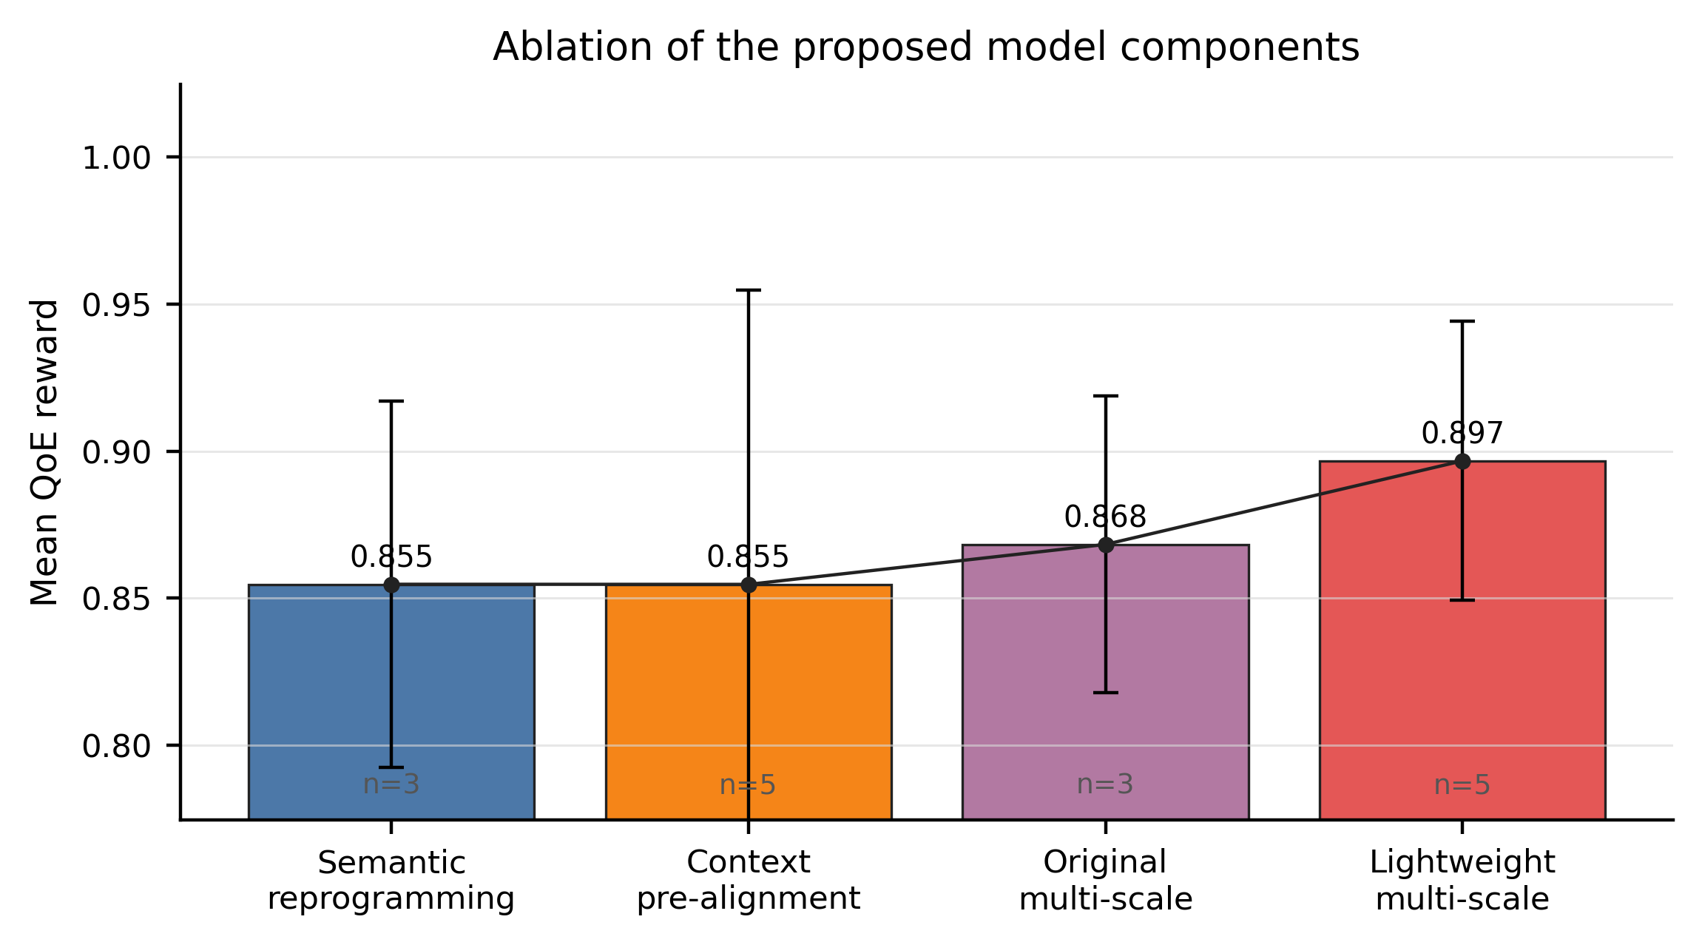
图 5.3 大模型适配模块消融实验

5.6 多随机种子稳定性分析
图 5.4 展示 Genet、上下文预对齐增强模型和轻量化多尺度历史增强模型在不同随机种子下的平均奖励分布。Genet 的标准差为 0.0243，说明其在当前测试协议下较稳定；上下文预对齐增强模型的标准差为 0.1000，表明该模块单独使用时对初始化或训练过程较敏感；最终模型的标准差为 0.0475，介于二者之间。
这一结果对论文结论有重要约束。最终模型的平均性能高于 Genet，但稳定性仍弱于 Genet，因此不能把本文方法描述为“全面稳定地超过所有基线”。更严谨的表述应为：在 5 个随机种子的均值统计下，最终模型取得最高平均奖励；同时，模型稳定性仍有进一步优化空间。该表述既保留实验贡献，也避免过度解释。
从方法角度看，轻量化多尺度历史增强模型降低了上下文预对齐增强模型的波动，但没有完全消除随机性影响。后续工作可以从正则化、早停策略、seed 集成和更稳定的门控初始化等方面继续降低方差。对于本科毕业设计而言，当前多 seed 分析已经能够说明结果不是单次偶然，但仍应把稳定性作为限制条件写入论文。
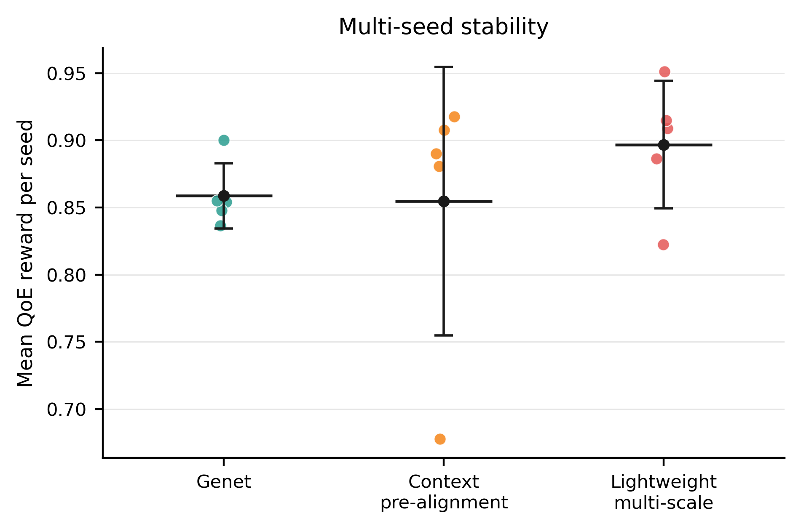
图 5.4 多随机种子下的平均奖励稳定性

5.7 分布级与逐轨迹分析
图 5.5 给出了 per-trace 平均奖励的 CDF 曲线。分布图的作用是检验均值提升是否来自整体分布右移，还是来自少数 trace 上的高收益。最终模型相对于 Genet 在高收益区间表现更好，但在部分 trace 上并不占优。这说明平均奖励提升并非简单地覆盖所有网络轨迹，而是模型在若干较适合历史建模的 trace 上获得了较大收益。
图 5.6 进一步展示最终模型相对于 Genet 的逐 trace 奖励差值。统计结果显示，最终模型在 100 条公共 trace 中的胜率为 39.0%，平均奖励增益为 0.0380，中位数增益为 -0.0096。该结果看似与“均值更高”存在张力，但实际上揭示了方法收益的分布特征：最终模型并不是在多数 trace 上小幅领先，而是在部分 trace 上取得较大正增益，从而提高整体均值。
这一发现需要在论文中明确呈现，因为它影响方法适用性的判断。若目标是提高所有用户场景的最差体验，仅依赖当前模型还不充分；若目标是提高总体平均 QoE，最终模型已经显示出优势。本文据此将结论限定为“平均 QoE 改善”，而不是“逐轨迹普遍改善”。这种限定能够使实验论证更严谨，也为后续改进指出方向。
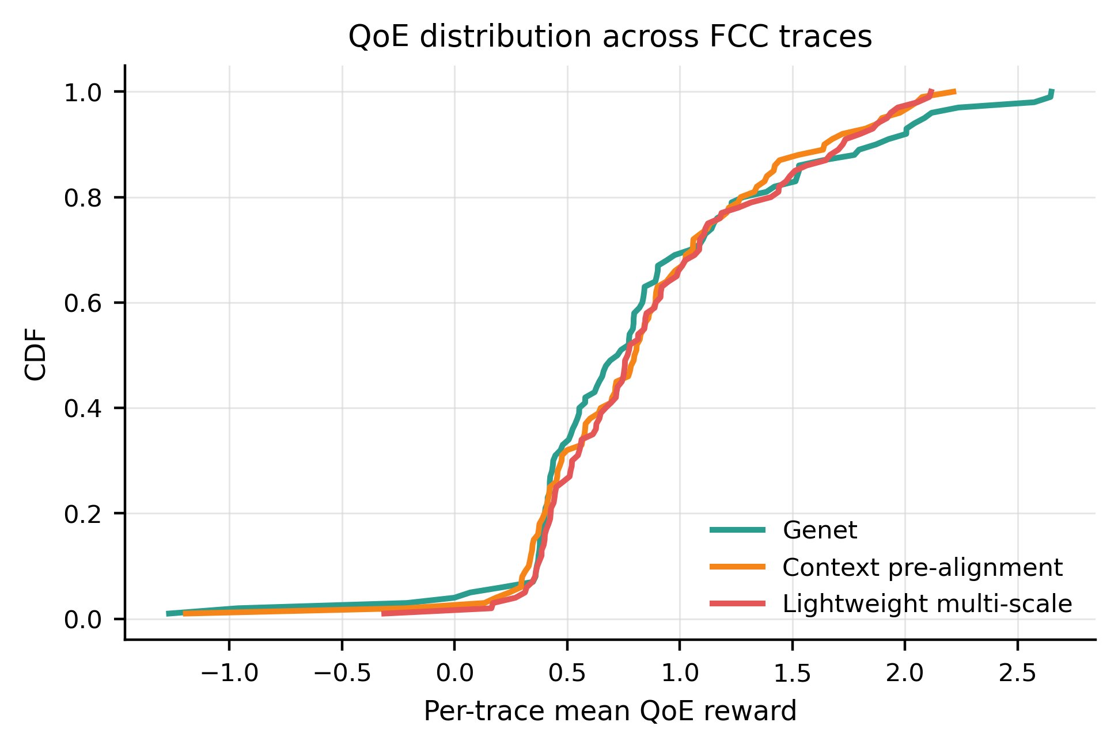
图 5.5 不同方法在测试 trace 上的平均奖励 CDF
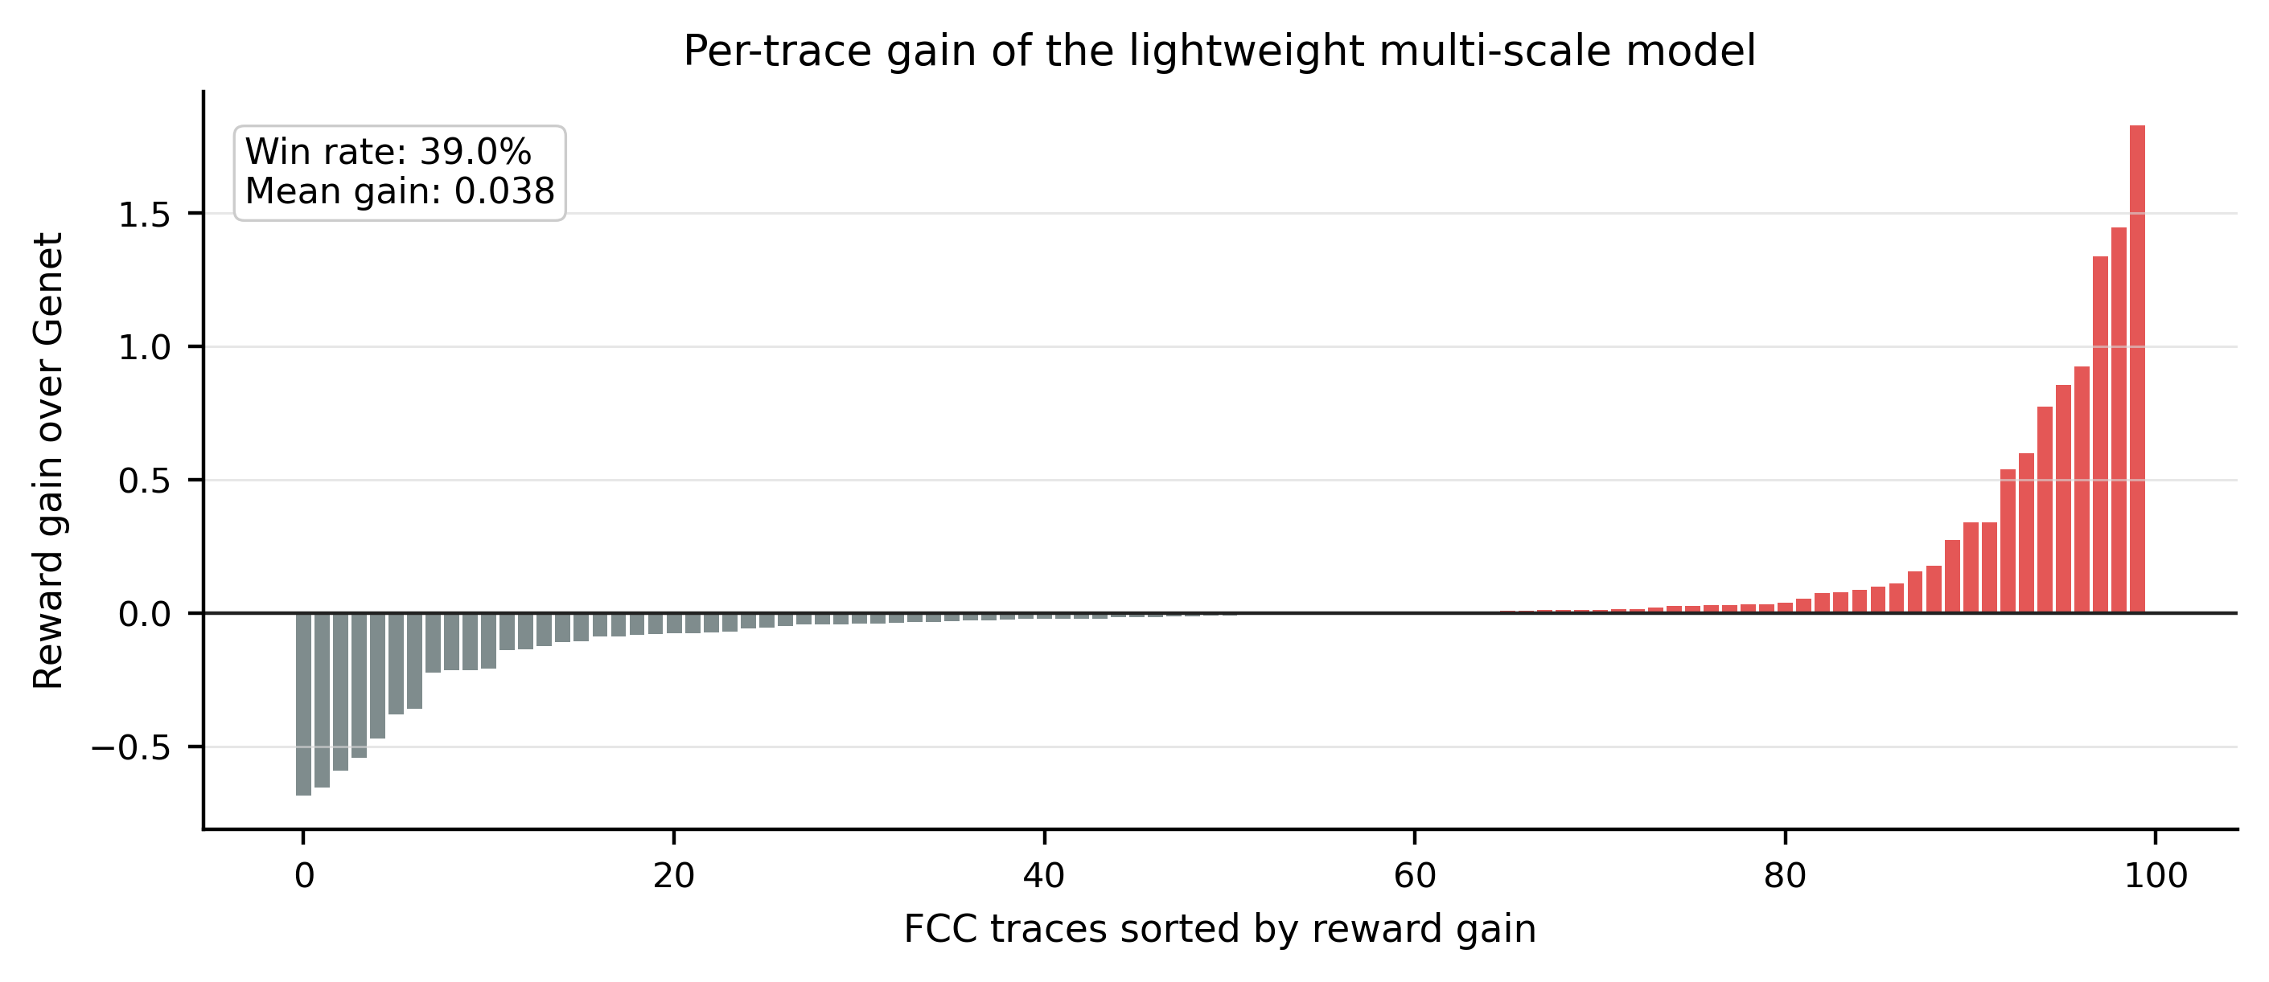
图 5.6 轻量化多尺度历史增强模型相对 Genet 的逐 trace 奖励增益

5.8 训练过程与案例分析
图 5.7 展示最终模型训练损失随归一化训练进度的变化。多条浅色曲线表示不同随机种子，深色曲线表示平均趋势。整体来看，训练损失在前期下降较快，随后进入较平缓阶段，说明模型能够从离线轨迹中学习稳定的动作预测规律。由于测试目标是在线 QoE，而训练目标是动作交叉熵，二者并不完全等价，因此训练损失收敛只能说明优化过程正常，不能单独证明最终策略最优。
图 5.8 选取一条具有代表性的 trace，对比 Genet 和最终模型在吞吐估计、码率选择、缓冲区变化和重缓冲时间上的行为。案例图显示，在网络波动较大时，最终模型倾向于更早降低码率以维持缓冲区安全；当网络条件恢复后，模型再逐步提高码率。Genet 在部分片段保持较高码率，但更容易消耗缓冲区并产生重缓冲风险。该案例与整体组成指标分析一致，即本文方法主要通过降低卡顿风险提高综合奖励。
案例分析不能替代统计分析。单条 trace 的选择只是为了帮助解释模型行为，而不是作为主要性能证据。因此，本文将案例图放在均值统计、稳定性分析和分布级分析之后，避免用个例支撑整体结论。论文中的主要证据仍然来自 100 条测试 trace 和多随机种子的聚合结果。
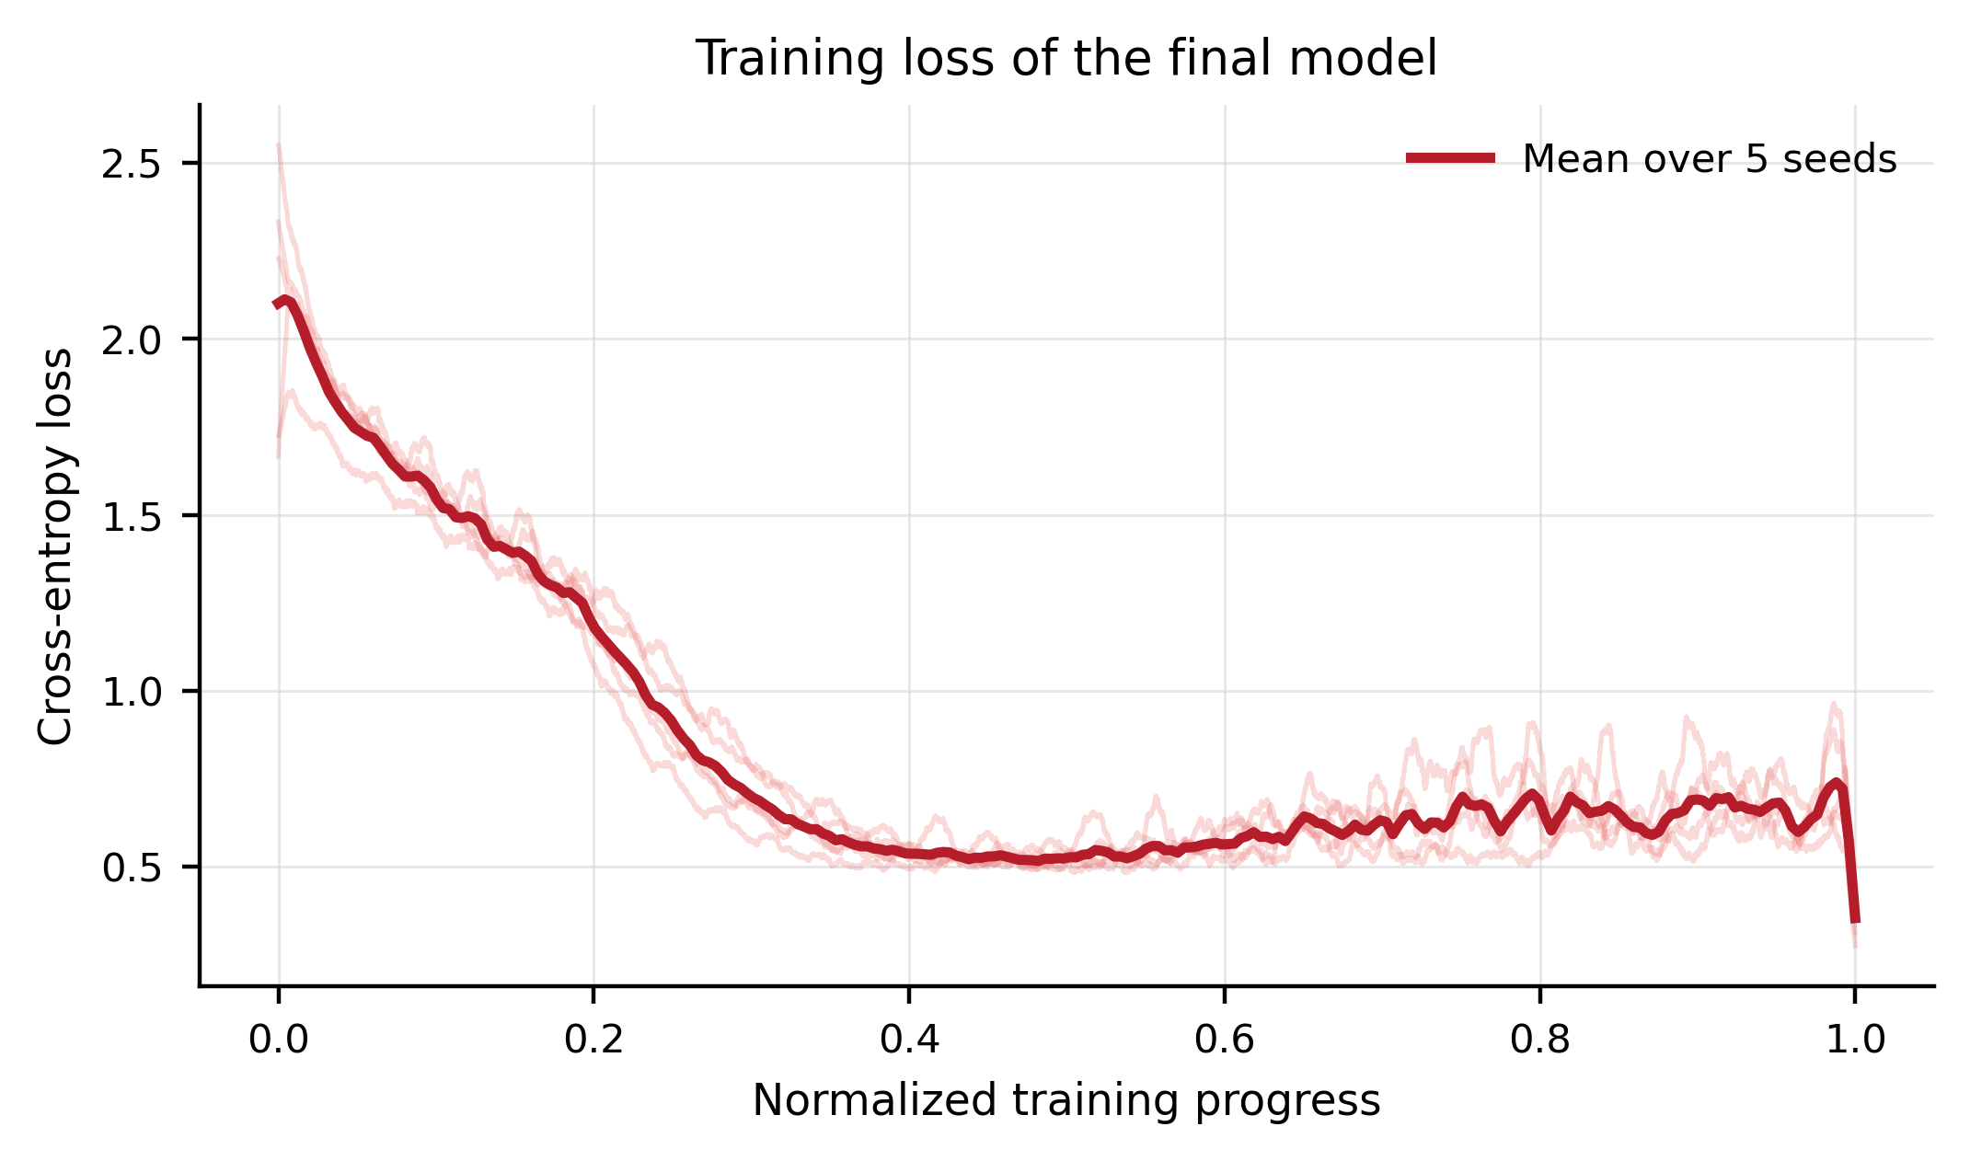
图 5.7 最终模型的训练损失曲线
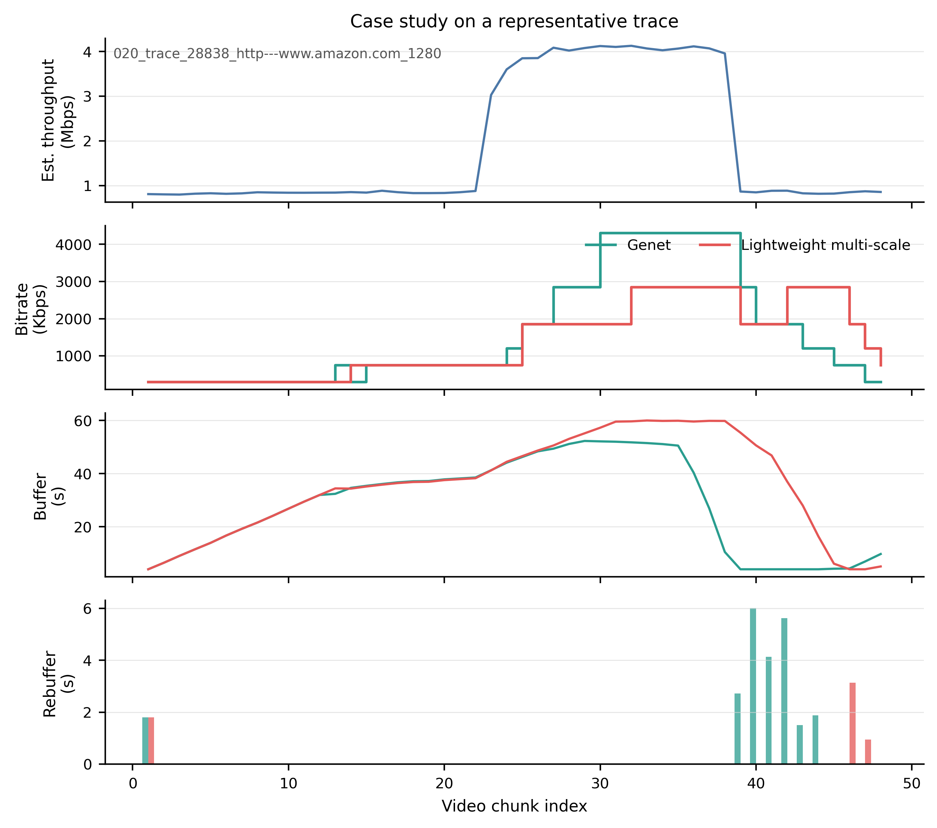
图 5.8 单条网络轨迹下的码率、缓冲区和重缓冲行为对比

5.9 实验局限与方法论反思
本文实验仍存在三点局限。第一，测试主要基于 FCC trace 和固定视频配置，尚未覆盖更多视频内容、编码复杂度和移动网络场景。固定视频数据集能够保证比较公平，但也限制了对跨视频泛化能力的判断。第二，本文关注离线训练和仿真测试，尚未评估真实播放器中的推理时延、显存占用和部署开销。第三，最终模型在平均奖励上优于 Genet，但逐 trace 胜率只有 39.0%，说明其优势具有分布选择性。
这些局限并不否定本文工作，而是限定了结论边界。本文能够证明的是：在当前仓库、当前数据划分和当前测试协议下，基于大语言模型适配的轻量化多尺度历史增强模型能够取得更高平均 QoE；本文尚不能证明的是：该方法在所有视频内容、所有网络环境和所有部署约束下均优于强化学习基线。将这两类结论区分开，是避免实验性论文过度外推的基本要求。
后续研究可以从三个方向改进。首先，在更多视频配置和 trace 分布上补充泛化实验，尤其是跨视频、跨网络来源和长尾弱网场景。其次，针对逐 trace 失败样本分析模型决策失误原因，判断是吞吐历史建模不足、奖励权重不合适，还是目标回报设定存在偏差。最后，结合更轻量的基座模型、蒸馏或策略压缩方法，评估实际部署成本。

结论
本文围绕基于大语言模型适配的自适应码率视频传输决策开展研究，完成了 ABR 问题建模、实验环境整理、基线方法评测、经验池构造、大模型策略训练和多 seed 测试分析。与传统规则方法和强化学习方法相比，本文重点关注如何让预训练语言模型理解 ABR 数值状态，并在动态网络环境下输出合理码率决策。
方法上，本文首先采用语义重编程状态编码，将码率、缓冲区、吞吐历史、下载时延、分片大小和剩余视频长度等数值特征映射到大语言模型表征空间；随后引入历史动作与历史奖励构造上下文预对齐机制，使模型能够利用上一步决策及其效果反馈；最后设计轻量化历史多尺度建模模块，重点对吞吐历史趋势进行建模，并通过保守门控方式注入状态表示。
实验结果表明，轻量化多尺度历史增强模型在 5 个随机种子下取得 0.8967±0.0475 的平均奖励，高于 BBA、MPC、UDR 和 Genet 等基线，其中 Genet 的 5 seed 平均奖励为 0.8587±0.0243。消融实验显示，语义重编程是大模型适配 ABR 的基础，上下文预对齐提供了利用历史反馈的途径，轻量化多尺度历史建模进一步提升了平均 QoE。
同时，本文也发现最终模型并非在所有 trace 上都优于 Genet。逐轨迹分析显示，最终模型相对 Genet 的平均增益为 0.0380，但胜率为 39.0%，中位数增益为 -0.0096。这说明本文方法的优势主要来自部分 trace 上的较大收益，而不是对全部 trace 的一致领先。因此，本文结论应限定为平均 QoE 改善，而不是逐场景全面占优。
总体来看，本文验证了大语言模型经过任务适配后用于 ABR 决策的可行性，也揭示了这种方法在稳定性和泛化性方面仍需改进。后续工作可进一步扩大数据集范围，分析失败 trace 的决策模式，并研究模型压缩、低时延推理和真实播放器部署，使大模型 ABR 策略从仿真验证进一步走向实际系统。

参考文献
[1] Seufert M, Egger S, Slanina M, Zinner T, Hoßfeld T, Tran-Gia P. A survey on quality of experience of HTTP adaptive streaming[J]. IEEE Communications Surveys & Tutorials, 2015, 17(1): 469-492. DOI: 10.1109/COMST.2014.2360940.
[2] Huang T Y, Johari R, McKeown N, Trunnell M, Watson M. A buffer-based approach to rate adaptation: Evidence from a large video streaming service[C]//Proceedings of the 2014 ACM Conference on SIGCOMM. New York: ACM, 2014: 187-198. DOI: 10.1145/2619239.2626296.
[3] Spiteri K, Urgaonkar R, Sitaraman R K. BOLA: Near-optimal bitrate adaptation for online videos[J]. IEEE/ACM Transactions on Networking, 2020, 28(4): 1698-1711. DOI: 10.1109/TNET.2020.2996964.
[4] Yin X, Jindal A, Sekar V, Sinopoli B. A control-theoretic approach for dynamic adaptive video streaming over HTTP[C]//Proceedings of the ACM SIGCOMM 2015 Conference. New York: ACM, 2015: 325-338. DOI: 10.1145/2785956.2787486.
[5] Mao H, Netravali R, Alizadeh M. Neural adaptive video streaming with Pensieve[C]//Proceedings of the ACM SIGCOMM 2017 Conference. New York: ACM, 2017: 197-210. DOI: 10.1145/3098822.3098843.
[6] Huang T, Zhou C, Zhang R X, Wu C, Yao X, Sun L. Comyco: Quality-aware adaptive video streaming via imitation learning[C]//Proceedings of the 27th ACM International Conference on Multimedia. New York: ACM, 2019: 429-437. DOI: 10.1145/3343031.3351014.
[7] Xia Z, Zhou Y, Yan F Y, Jiang J. Genet: Automatic curriculum generation for learning adaptation in networking[C]//Proceedings of the ACM SIGCOMM 2022 Conference. New York: ACM, 2022: 397-413. DOI: 10.1145/3544216.3544243.
[8] Wu D, Wang X, Qiao Y, Wang Z, Jiang J, Cui S, Wang F. NetLLM: Adapting large language models for networking[C]//Proceedings of the ACM SIGCOMM 2024 Conference. New York: ACM, 2024: 661-678. DOI: 10.1145/3651890.3672268.
[9] Vaswani A, Shazeer N, Parmar N, Uszkoreit J, Jones L, Gomez A N, Kaiser L, Polosukhin I. Attention is all you need[C]//Advances in Neural Information Processing Systems 30. 2017. Official link: https://papers.nips.cc/paper/7181-attention-is-all-you-need.
[10] Hu E J, Shen Y, Wallis P, Allen-Zhu Z, Li Y, Wang S, Wang L, Chen W. LoRA: Low-rank adaptation of large language models[C]//International Conference on Learning Representations. 2022. Official link: https://openreview.net/forum?id=nZeVKeeFYf9.
[11] Jin M, Wang S, Ma L, Chu Z, Zhang J Y, Shi X, Chen P Y, Liang Y, Li Y F, Pan S, Wen Q. Time-LLM: Time series forecasting by reprogramming large language models[C]//International Conference on Learning Representations. 2024. Official link: https://proceedings.iclr.cc/paper_files/paper/2024/hash/680b2a8135b9c71278a09cafb605869e-Abstract-Conference.html.
[12] Nie Y, Nguyen N H, Sinthong P, Kalagnanam J. A time series is worth 64 words: Long-term forecasting with transformers[C]//International Conference on Learning Representations. 2023. Official link: https://openreview.net/forum?id=Jbdc0vTOcol.

附录 A 实验复现说明
本文实验结果由仓库 adaptive_bitrate_streaming 目录下的脚本生成。传统方法和强化学习基线主要通过 run_baseline.py 测试；大模型方法通过 run_plm.py 完成训练、验证和测试；论文图表由 图片制作/make_thesis_figures.py 从 artifacts/results 中自动汇总生成。图表生成脚本会重新读取每个 seed 的 result_sim_abr_* 文件，并按照论文统一口径计算平均奖励、平均码率、重缓冲时间和平滑性惩罚。
结果文件保存于 论文书写/论文图片 目录。主结果表为 table_main_results.csv，消融结果表为 table_ablation_results.csv，逐 seed 指标为 table_seed_level_metrics.csv，逐 trace 增益分析为 per_trace_reward_gain_lightweight_vs_genet.csv。若后续继续补充随机种子，应先重新运行测试脚本生成结果目录，再运行 make_thesis_figures.py 更新全部图表。
本文没有在正文中使用仓库内部长实验标识作为正式方法名。工程标识 semantic_only 对应论文中的语义重编程基线模型；maskprevreward 对应上下文预对齐增强模型；hmix_v2lite 对应轻量化多尺度历史增强模型。这一对应关系用于保证论文表述规范，同时保留代码复现路径。

致谢
在本毕业设计完成过程中，指导教师在课题选题、研究思路、实验方案和论文撰写等方面给予了耐心指导和帮助，使我能够逐步明确研究重点并完成相关实验工作。在此向指导教师表示诚挚感谢。
同时，感谢计算机科学与技术学院提供的学习环境和课程训练，使我能够将计算机网络、机器学习、深度学习和软件工程等知识综合运用于毕业设计。感谢同学和朋友在环境配置、实验讨论和论文修改过程中给予的帮助。最后，感谢家人在学习和生活上的支持。

